PA4实验报告

1.必做题
1.实现上下文切换
实现CTE的kcontext()函数
实现nanos-lite的context_kload()函数
实现nanos-lite的schedule（）函数
修改do_event()中事件yield的相关操作
修改CTE中__am_asm_trap()的实现:__am_asm_trap是通过汇编语言编写的,在__am_asm_handle返回后添加mv sp,a0,将上下文送入栈顶指针sp
de了一个小小的bug：识别到自陷事件调用schedule函数后返回的上下文指针要赋给c

2.实现上下文切换（2）
修改CTE的kcontext（）函数：返回值储存在a0寄存器里，因此arg存储到a0里
修改nanos-lite的schedule函数

3.实现多道程序系统
实现VME的ucontext（）函数：可仿照kcontext的实现
实现context_uload()函数
在navy的_start中设置正确的栈指针: 在这里遇到了问题,找不到_start()函数
解决办法：回看实验手册，找到用户程序入口位于的riscv32.S文件

4.给用户进程传递参数
修改context_uload()函数和call_main()函数
关于context_uload()函数该如何修改不是很清楚

5.实现带参数的execve（）
首先需要实现new_page()函数，然后再execve的系统调用处使用context_uload()函数
问题又来到context_uload()函数上，需要调用刚实现的new_page()函数
6.运行Busybox
暂时没有实现

7.理解分页机制

8.在分页机制上运行Nanos-lite
首先在common.h里定义宏HAS_VME
实现宏isa_mmu_check和isa_mmu_translate函数；因为选择的ISA是riscv32，所以需要添加一个csr寄存器satp 对于isa_mmu_translate的实现感觉比较困难，不是很清楚要怎么做
实现nanos-lite的pg_alloc（）函数，需要调用new_page（）函数
实现VME的map（）函数，这里也感觉比较困难，不太理解
在NEMU中实现分页机制

9.在分页机制上运行用户进程
编译Navy应用程序的时候需要为make添加VME=1的参数, 这样就可以将应用程序的链接地址改为0x40000000
修改context_uload()函数，在开头调用protect（）函数
修改loader（）函数、用户栈
将进程的空间描述符指针加入到上下文中，需要修改ucontext、__am_irq_handle()函数
考虑堆区实现，实现mm_break（）函数

10.支持虚存管理的多道程序
修改kcontext（）函数

11.实现抢占多任务
根据讲义内容实现

12.实现内核栈和用户栈之间的切换

13.展示你的计算机系统
必答题
1.分时多任务的具体过程
分页机制：开启分页机制后，然后完成从虚拟地址到物理地址的映射（获取页目录基地址，通过虚拟地址获得Present位查看该页表是否有效，若有效即通过位操作从虚拟地址中获得物理地址）。
硬件中断：nemu中只要求实现了时钟中断，每隔10ms，时钟设备向cpu请求一次硬件中断。cpu每执行完一条指令就会查看一次INTR引脚，看是否需要相应中断。若需要相应中断，通过yiled自陷实现。
最后是操作系统nanos-lite中的schedual函数对各个用户进程做时间片上的进程调度，完成分时多任务。

2.理解计算机系统
字符串的写保护机制是如何实现的?
在linux中编写相应的程序并尝试编译运行
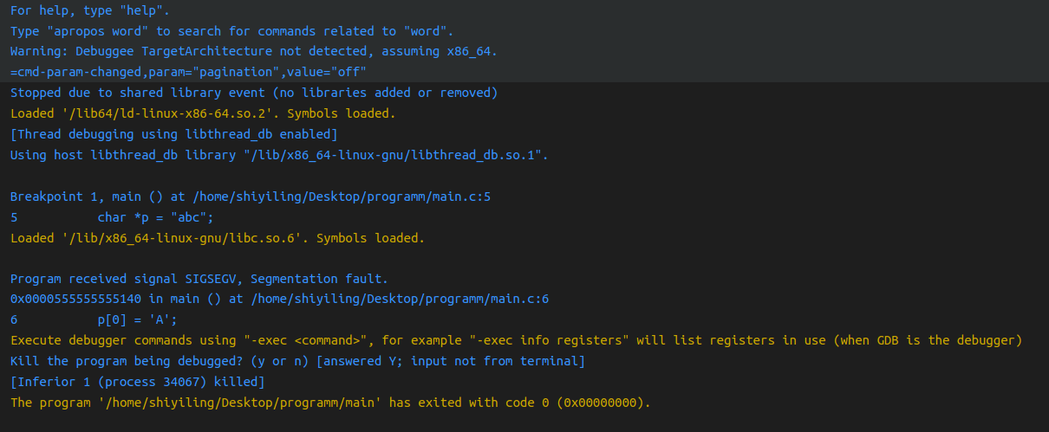
我认为编译可以正常完成，问题发生在链接时可执行目标文件后。这里产生signal SIGSEGV的原因是程序访问了具有错误权限的页面。它是只读的，但我们的代码试图写入它。这将报告为SEGV_ACCERR，从而引发段错误。

